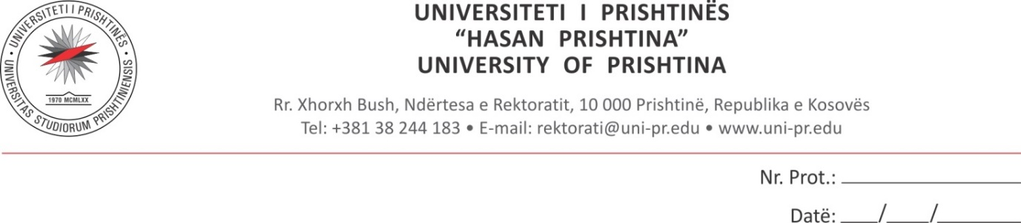

**INFORMATË RRETH VALIDIMIT TË PRAKTIKAVE NDËRPROFESIONALE PËR STUDENTËT E VITIT III, IV DHE V**

**Të gjithë studentët e vitit III, IV dhe V që kanë përfunduar PNP mund të bëjnë validimin me datën 19.09.24 .**

**Studentët të cilët ende nuk e kanë përfunduar PNP, do të njoftohen me kohë për validimin pas përfundimit të PNP.**

**Para validimit :**

* **Të gjithë studentët e Viti të III dhe IV , në përfundim të “Praktikave Ndërprofesionale” duhet të vërtetojnë me nënshkrim nga mbikëqyrësi/mentori mbajtjen e PNP.   
  Studentët e Vitit të V duhet të vërtetojn në Logbook mbajtjen e PNP nga Asistenti I cili I ka përcjellë vijueshmërinë dhe rezultatet e arritura si dhe nga Shefi I Katedrës.**
* **Pas përfundimit të procedurave paraprake; për validim të PNP të gjithë studentët e Vitit III,IV dhe V-të duhet të marrin nënshkrimin në Logbook-un e tyre nga Shefi I Degës së MP, Prof.Ass.Dr.Vlora Ademi Ibishi**

**Datat e parapara për nënshkrim:19.09.24**

**Viti III nga ora 11:30 -12:15**

**Viti IV ora 12:15-13:00**

**Viti V 13:00-13:45**